CONSELHO ESTADUAL OE EDUCAÇÃO
PROCESSO CEE N° 1453/76
INTERESSADO: UNIVERSIDADE ESTADUAL PAULISTA "JÚLIO DE MESQUITA FILHO"
ASSUNTO : Alteração no Estatuto e no Regimento Geral RELATOR : Consº Moacyr Expedito M. Vaz Guimarães
PARECER CEE N° 0179 /85 -CTG- APROVADO Em 13/02/85
1.HISTÓRICO:
O magnífico Reitor da Universidade Estadual Paulista "Júlio da Mesquita Filho" envia, para apreciação do Conselho, pedida de alteração dos artigos 32 do Estatuto e 38 do Regimento Geral daquela Universidade. A proposta de alteração foi aprovada pelo colendo Conselho Universitário.
A alteração tem por escopo estabelecer a representação do corpo ténico-administrativo nas congregações doo unidades universitários.

2.FUNDAMENTAÇÃO:
A proposta da UNESP versa sobre matéria de sua compotência, no exercício de sua autonomia. Caberá, pois, a este Conselho o exame da matéria sob o ponto de vista-legal e sob o prisma do que se estabelece no sistema de ensino.
Para melhor compreensão do assunto, vejamos o que
dizem atualmente os artigos que se pretende alterar, ao lado
das alterações propostas:
ESTATUTO
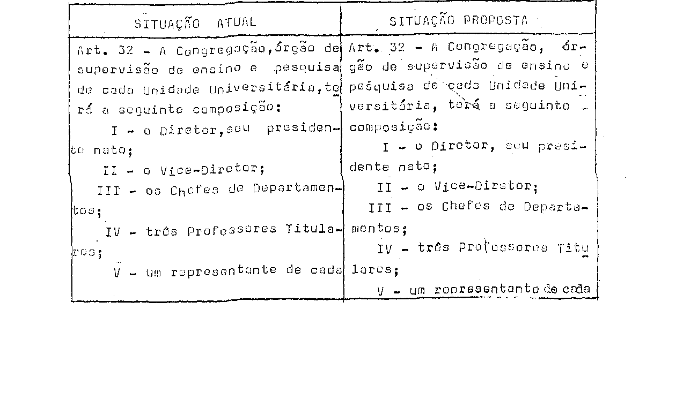

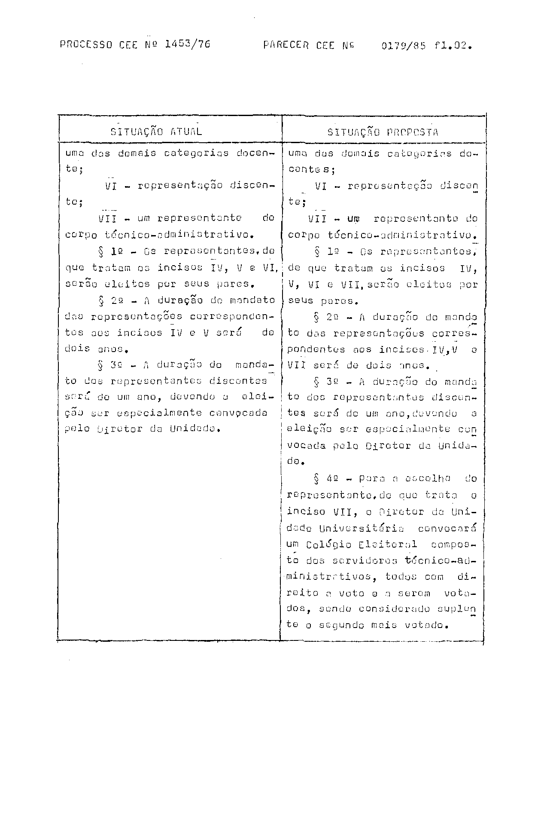
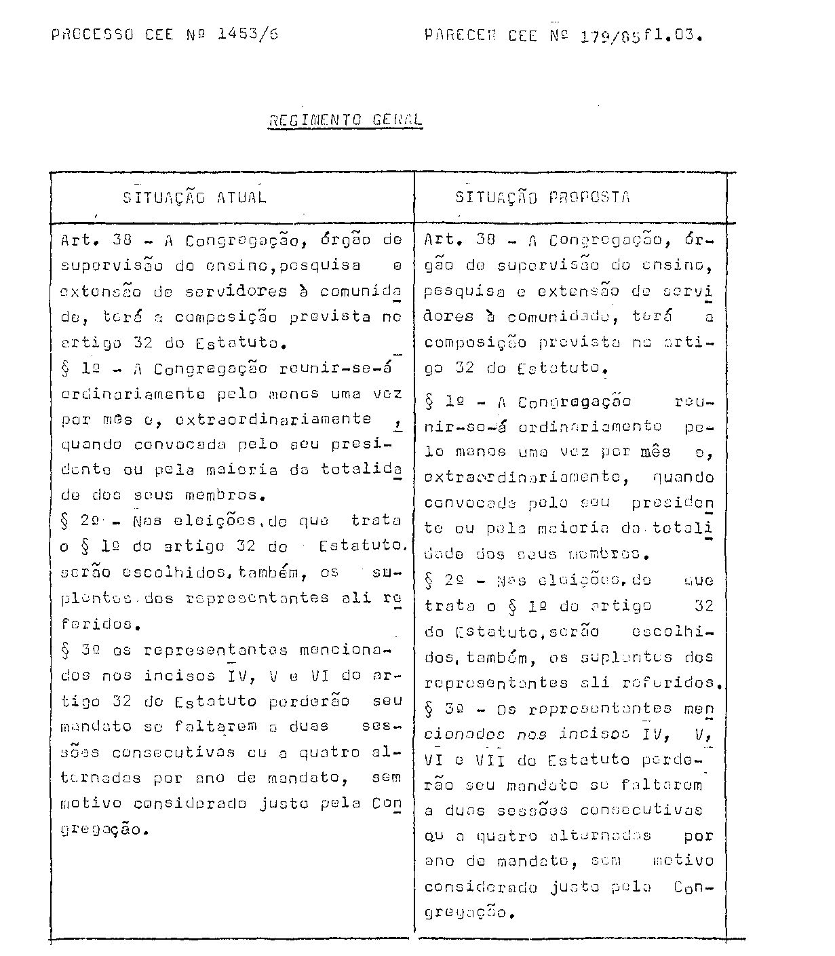
Como se verifica, houve, apenas, o acréscimo de um item na composição da Congregação para se incluir um representante do corpo técnico-administrativo, adequando-se à situação nova a redação dos parágrafos, quer do artigo 32 do Estatuto; quer do artigo 38 do Regimento Geral.

PROCESSO CEE Nº 1453/76 PARECER CEE Nº 179/85 fl.04.

A proposta da Universidade Estadual Paulista "Júlio de Mesquita Filho" merece, portanto, acolhida deste Colegiada, devendo efetivar-se, depois de homologado este Parecer pelo Senhor Secretário da Educação, por meie de Decreto de Chefe do Poder Executivo estadual.

3. CONCLUSÃO :
Aprova-se, nos termos deste Parecer, a proposta de alteração do artigo 32 do Estatuto da Universidade Estadual Paulista “Júlio de Mesquita Filho" e do artigo 38 do seu Regimento Geral. A alteração, ora aprovada, será efetivada, após o homologação do Senhor Secretario da Educação, por meio de Decreto a ser baixado pelo Poder Executivo Estadual.
São Paulo, 13 de fevereiro do 1.985
a) Consº Moacyr Expedito M. Vaz Guimarães
Relator

DECISÃO DA CÂMARA
A CÂMARA DO ENSINO DO TERCEIRO GRAU adota, como seu Parecer, o Voto do Relator.
presentes os nobres Conselheiros: Armando Octávio Ramos, Abib Salim Cury, Ferdinando de Oliveira Figueiredo, Paulo Gomes Romeo e Renato Alberto T. Di Dio.
Sala da Câmara do Terceiro Grau, em 13/02/85
a) Consº Moacyr Expedito M. Vaz Guimarães
Presidente

DELIBERAÇÃO DO PLENÁRIO
O CONSELHO ESTADUAL DE EDUCAÇÃO aprova, por unanimidade, a decisão da Câmara do Ensino do Terceiro Grau, nos termos do Voto do Relator.
Sala "Carlos Pasquale", em 13 de fevereiro de 1985
a) CONSº CÉLIO BENEVIDES DE CARVALHO
PRESIDENTE

PROCESSO CEE Nº 1453/76 PARECER CEE Nº 179/85 fl.

MINUTA
DECRETO N° DE DE DE 1985

Altera dispositivos do Estatuto e do Ragimento Geral do Universidade Estadual Paulista “Júlio do Mesquita Filho".

ANDRÉ" FRANCO MONTORO, GOVERNADOR DO ESTADO DE
SÃO PAULO, no uso de suas atribuições legais e tendo em vista
o Parecer CEE nº /85, devidamente homologada pelo Secretário
da Educação.
DECRETA

Artigo 1º - O artigo 32 do Estatuto da Universidade Estadual Paulista "Júlio de Mesquita Filho", aprovado pelo Decreto nº 9.449, de 26 de janeiro de 1977, passa a vigorar com a seguinte redação;
"Artigo 32 - A Congregação, órgão de supervisão de ensino e pesquisa do cada Unidade Universitária, terá a seguinte composição:
I - o Diretor, seu presidente nato;
II - o Vice-Diretor;
III - os Chefes de Departamentos;
IV - três professores Titulares;
V - um representante de cada uma das demais categorias docentes;
VI - representação discente;
VII - um representante do corpo técnico-administrativo.

PROCESSO CEE Nº 1453/76 PARECER CEE Nº 179/85 fl.
§ lº - os representantes, de que tratam os incisos IV, V, VI e VII, serão eleitos por seus pares.
§ 2º - A duração do mandato das representações correspondentes - aos incisos IV, V e VII será de dois anos.
§ 3º - A duração do mandato dos representantes discontes será de um ano, devendo a eleição ser especialmente convocada pelo Diretor da Unidade.
§ 4º - Para a escolha do representante, de que trata o inciso VII, o Diretor da Unidade Universitária convocará um Colégio Eleitoral composto dos servidores técnico-administrativos, todos com direito a voto e a serem votados, sendo considerado suplente o segundo mais votado".
Artigo 2º-O artigo 38 do Regimento Geral da Universidade Estadual Paulista "Júlio de Mesquita Filho", aprovado pelo Decreto nº 10.161, de 18 de agosto de 1.977, passa a vigorar com a seguinte redação:
"Artigo 38 - A Congregação, órgão de supervisão do ensino, pesquisa e extensão de servidores à comunidade, terá a composição prevista no artigo 32 do Estatuto.
§ 1º - A Congregação reunir-se-á ordinariamente pelo menos uma vez por mês e, extraordinariamente, quando convocada pelo seu presidente ou pela maioria da totalidade dos seus membros.
§ 2º - Nas eleições de que trata o § 1º do artigo 32 do Estatuto, serão escolhidos, também, os suplentes dos representantes ali referidos.
§ 3°- Os representantes mencionados nos incisos IV, V, VI e VII do Estatuto perderão seu mandato se faltarem a duas sessões consecutivas ou a quatro alternadas por ano de mandato, sem motivo considerado justo pela Congregação".

PROCESSO CEE Nº 1453/76 PARECER CEE Nº 179/85 fl.
Artigo 3º - Este Decreto entrará em vigor na data de sua publicação.
Palácio dos Bandeirantes, de de

ANDRÉ FRANCO MONTORO

